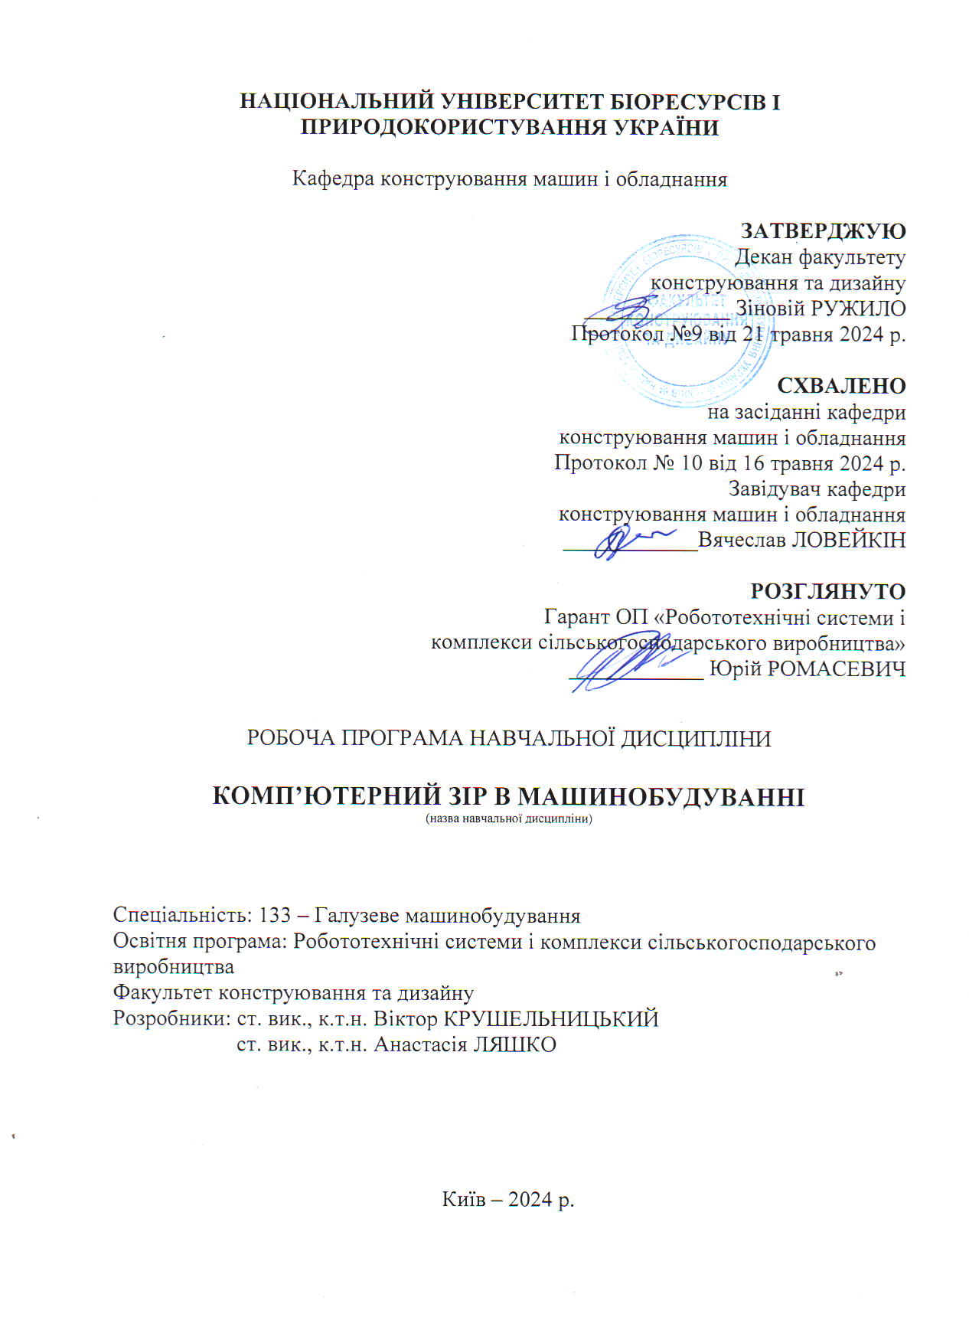
Опис навчальної дисципліни Комп’ютерний зір в машинобудуванні
(назва)

Галузь знань, спеціальність, освітньо-кваліфікаційний рівень
Освітній ступень | Магістр
Спеціальність | 133 – Галузеве машинобудування
Освітня програма | Робототехнічні системи і комплекси сільськогосподарського виробництва
Характеристика навчальної дисципліни
Вид | Обов’язкова
Загальна кількість годин | 120
Кількість кредитів ECTS | 4
Кількість змістових модулів | 2
Курсовий проект (робота) | -
Форма контролю | Екзамен
Показники навчальної дисципліни для денної форми навчання
 | денна форма навчання | заочна форма навчання
Курс (рік підготовки) | 1 | -
Семестр | 1 | -
Лекційні заняття | 15 год. | -
Практичні, семінарські завдання | - | -
Лабораторні заняття | 30 год. | -
Самостійна робота | 75 год. | -
Кількість тижневих годин  для денної форми навчання аудиторних | 3 год. | -

1. Мета, завдання, компетентності та програмні результати навчальної дисципліни
Метою дисципліни є формування теоретичного розуміння принципу роботи роботизованих систем з комп’ютерним зором для обробки, розпізнавання та аналізу зображень та відео.
Основні завдання вивчення дисципліни "Комп’ютерний зір в машинобудуванні" в рамках спеціальності "Галузеве машинобудування" включають: розпізнавання об'єктів на зображеннях чи відео та відстеження рухомих об'єктів на відео, що є важливим для таких застосувань, як автономні транспортні засоби, також використання алгоритмів для виявлення та аналізу патернів, текстур, форм і зв'язків в зображеннях, використання комп'ютерного зору для розпізнавання жестів рук та іншого типу комунікації, обробка відео для доповненої реальності наприклад створення віртуальних об'єктів та ефектів, які інтерактивно взаємодіють з реальним оточенням на відео.
У результаті вивчення дисципліни студенти повинні знати: основні поняття та терміни комп'ютерного зору, різні методи обробки зображень, такі як фільтрація, розмиття, морфологічні операції тощо, методи сегментації зображень для виділення окремих об'єктів та їхніх частин, техніки відстеження рухомих об'єктів на відео, використання комп'ютерного зору в робототехніці та автономних системах, застосування комп'ютерного зору для віртуальної та доповненої реальності.
Студенти повинні вміти: застосовувати методи обробки зображень, здійснювати сегментацію зображень для виділення окремих областей та об'єктів, розробляти програми для розпізнавання об'єктів та відстеження їхнього руху на відео, застосовувати комп'ютерний зір у робототехніці для навігації та взаємодії з навколишнім середовищем, розробляти програми для використання віртуальної та доповненої реальності, використовувати бібліотеки та фреймворки для реалізації алгоритмів комп'ютерного зору.
Після успішного вивчення дисципліни "Комп’ютерний зір" студенти спеціальності "Галузеве машинобудування" будуть мати необхідні знання та навички програм для створення систем із комп’ютерним зором.
Набуття компетентностей:
інтегральна компетентність (ІК):
здатність розв’язувати складні задачі і проблеми галузевого машинобудування, що передбачають проведення дослідження та/або здійснення інновацій та характеризуються невизначеністю умов і вимог.
загальні компетентності (ЗК):
ЗК1. Здатність застосовувати інформаційні та комунікаційні технології.
ЗК2. Здатність вчитися та оволодівати сучасними знаннями.
ЗК5. Здатність до адаптації та дії в новій ситуації.
ЗК6. Здатність генерувати нові ідеї (креативність).
ЗК7. Здатність виявляти, ставити та вирішувати проблеми.
ЗК9. Здатність працювати в команді.
фахові (спеціальні) компетентності (СК):
СК1. Здатність ставити, удосконалювати та застосовувати кількісні математичні наукові й технічні методи та комп’ютерні програмні засоби, застосовувати системний підхід для розв’язування інженерних задач, зокрема, в умовах технічної невизначеності.
СК2. Критичне осмислення передових для галузевого машинобудування наукових фактів, концепцій, теорій, принципів та здатність їх застосовувати для розв’язання складних задач розробки роботі, маніпуляторів і забезпечення сталого розвитку.
СК5. Здатність розробляти і реалізовувати плани й проєкти у сфері галузевого машинобудування та дотичних видів діяльності, здійснювати відповідну підприємницьку діяльність.
СК6. Здатність проектувати, досліджувати та використовувати робототехнічні системи і комплекси для задоволення потреб сільськогосподарського виробництва.
СК7. Здатність використовувати інтелектуальні технології для забезпечення сталого розвитку робототехнічних систем сільськогосподарського виробництва.

Програмні результати навчання (ПРН):
ПРН1. Знання і розуміння засад технологічних, фундаментальних та інженерних наук, що лежать в основі галузевого машинобудування і, зокрема, сільськогосподарського машинобудування.
ПРН2. Знання та розуміння механіки і машинобудування та перспектив їхнього розвитку.
ПРН3. Знати і розуміти процеси галузевого машинобудування, мати навички їх практичного використання.
ПРН4. Здійснювати інженерні розрахунки для вирішення складних задач і практичних проблем у галузевому машинобудуванні.
ПРН5. Аналізувати інженерні об’єкти, процеси і методи.
ПРН6. Відшукувати потрібну наукову і технічну інформацію в доступних джерелах, зокрема, іноземною мовою, аналізувати і оцінювати її.
ПРН7. Готувати виробництво та експлуатувати вироби галузевого машинобудування протягом життєвого циклу.
ПРН8. Знання виробничих переваг і особливостей застосування робототехнічних систем і комплексів у аграрній галузі виробництва.

2. Програма та структура навчальної дисципліни для:
– повного терміну денної (заочної) форми здобувачів вищої освіти.

Назви змістових модулів і тем | Кількість годин
Назви змістових модулів і тем | денна форма |  |  |  |  |  |  | заочна форма
Назви змістових модулів і тем | тижні | усього | у тому числі |  |  |  |  | усього | у тому числі
Назви змістових модулів і тем | тижні | усього | л | п | лаб | інд | с.р. | усього | л | п | лаб | інд | с.р.
1 | 2 | 3 | 4 | 5 | 6 | 7 | 8 | 9 | 10 | 11 | 12 | 13 | 14
Змістовий модуль 1. Системи з комп’ютерним зором та мова програмування
Тема 1. Системи з комп’ютерним зором | 1 | 10 | 2 | - | - | - | 8 | - | - | - | - | - | -
Тема 2. Основи програмування на мові Python | 2-4 | 23 | 2 | - | 6 | - | 15 | - | - | - | - | - | -
Тема 3. Бібліотека для комп'ютерного зору з відкритим кодом | 4-6 | 16 | 2 | - | 6 | - | 8 | - | - | - | - | - | -
Разом за змістовим модулем 1 |  | 49 | 6 | - | 12 | - | 31 | - | - | - | - | - | -
Змістовий модуль 2. Обробка рисунків та відео
Тема 4. Обробка рисунків у OpenCV | 6-10 | 34 | 4 | - | 8 | - | 22 | - | - | - | - | - | -
Тема 5. Виявлення об’єктів робототехніки на відео та створення доповненої реальності | 10-15 | 37 | 5 |  | 10 | - | 22 | - | - | - | - | - | -
Разом за змістовим модулем 2 |  | 71 | 9 | - | 18 | - | 44 | - | - | - | - | - | -
Усього годин |  | 120 | 15 | - | 30 | - | 75 | - | - | - | - | - | -

3. Теми лабораторних занять
№  з/п | Назва теми | Кількість  годин
1 | Створення функцій та область видимості змінних | 2
2 | Робота з масивами та матрицями NumPy | 4
3 | Зчитування та збереження рисунків у OpenCV | 2
4 | Отримання відео з камери | 4
5 | Обробка зображень в OpenCV | 2
6 | Порогова обробка рисунків | 2
7 | Геометрична трансформація рисунків (об’єкти простору робота) | 4
8 | Побітові операції | 2
9 | Відстежування об’єктів простору робота заданого діапазону кольорів | 2
10 | Відстеження руху об’єктів робототехніки на відео | 2
11 | Створення доповненої реальності | 4
4. Теми самостійної роботи
№  з/п | Назва теми | Кількість  годин
1 | Систем комп’ютерного зору в сільському господарстві | 8
2 | Встановлення програмного забезпечення для виконання лабораторних робіт | 3
3 | Мова програмування Python | 12
4 | Комп’ютерний зір для автопілоту автомобіля | 8
5 | Візуальний контроль якості виробів | 11
6 | Оптичне визначення розмірів і відстаней за допомогою комп’ютерного зору | 11
7 | Дефектування деталей з використанням комп’ютерного зору | 11
8 | Використання комп'ютерного зору в системах зберігання та логістики | 11

5. Засоби діагностики результатів навчання: проводиться у формі модульних тестів, захист лабораторних робіт, а підсумкова діагностика результатів навчання у формі екзамену.
6. Методи навчання
При викладанні даної дисципліни передбачено використовувати словесний, наочний, практичний методи навчання та виконання самостійної роботи.

7. Методи оцінювання
Оцінювання здійснюється за модульно-рейтинговою системою та передбачає проведення модульних тестувань, виконання лабораторних і самостійних робіт. Підсумковий контроль проводиться у формі екзамену. Мінімум балів при яких студент допускається до екзамену становить 42 бали з навчальної роботи.

8. Розподіл балів, які отримують здобувачі вищої освіти. Оцінювання знань здобувача вищої освіти відбувається за 100-бальною шкалою і переводиться в національні оцінки згідно з табл. 1 чинного «Положення про екзамени та заліки у НУБіП України»

Рейтинг здобувача вищої освіти, бали | Оцінка національна за результати складання
Рейтинг здобувача вищої освіти, бали | екзаменів | заліків
90 – 100 | відмінно | зараховано
74 – 89 | добре | зараховано
60 – 73 | задовільно | зараховано
0 – 59 | незадовільно | не зараховано

Для визначення рейтингу студента (слухача) із засвоєння дисципліни R_{ДИС} (до 100 балів) одержаний рейтинг з атестації (до 30 балів) додається до рейтингу студента (слухача) з навчальної роботи R_{НР} (до 70 балів): R _{ДИС} = R _{НР} + R _{АТ} .

9. Навчально-методичне забезпечення
- Електронний курс "Компютерний зір в машинобудуванні", Навчально-інформаційний портал НУБіП України [Електронний ресурс] Режим доступу до ресурсу: https://elearn.nubip.edu.ua/course/view.php?id=5359.

10. Рекомендовані джерела інформації
Основна
- Навчальний посібник з дисципліни Системи візуалізації та розпізнавання образів [навчальний посібник] / Смолій В.В., Савицька Я.А., Місюра М.Д., Шкарупило В.В. // - K.: ФОП Ямчинський О.В., 2020.- 200 с.
- Zgurovsky M. Artificial Intelligence Systems Based on Hybrid Neural Networks / M. Zgurovsky, V. Sineglazov, E. Chumachenko., 2020. – 520 p.
Додаткова
- Вовк С.М., Гнатушенко В.В., Бондаренко М.В. Методи обробки зображень та комп’ютерний зір. Навчальний посібник. – Д.:«ЛІРА», 2016. – 148 с.
- Holzer R. OpenCV tutorial Documentation / Raphael Holzer., 2019. – 119 c.
Інформаційні ресурси
- How Computer Vision Is Changing Agriculture in 2023 [Електронний ресурс] – Режим доступу до ресурсу: https://voxel51.com/blog/how-computer-vision-is-changing-agriculture-in-2023/.
- OpenCV modules [Електронний ресурс] – Режим доступу до ресурсу: https://docs.opencv.org/4.x/index.html.
- Комп'ютерний зір [Електронний ресурс] – Режим доступу до ресурсу: https://uk.wikipedia.org/wiki/Комп%27ютерний_зір.
- Start Here with Computer Vision, Deep Learning, and OpenCV [Електронний ресурс] – Режим доступу до ресурсу: https://pyimagesearch.com/start-here/.
- ROS Tutorial: How to use OpenCV in a Robot Pick and Place task for Computer Vision [Електронний ресурс] – Режим доступу до ресурсу: https://roboticscasual.com/ros-tutorial-how-to-use-opencv-in-a-robot-pick-and-place-task-for-computer-vision/.

